Erfolgreiche Gamszählung im Gesäuse

Obwohl derzeit dem König des Waldes – dem Rothirsch mit seinem majestätischen Brunftruf – die Bühne in den Gesäusewäldern zu gehören scheint, galt dennoch letzte Woche die alljährliche Zählung der eigentlichen Charakterwildart des Gesäuses, dem Gamswild.

Um Doppelzählungen zu vermeiden, wurde genau zur selben Zeit, vom frühen Vormittag bis mittags, in dreißig speziell ausgewählten Revierteilen von Berufsjägern und Förstern der Steiermärkischen Landesforste, Mitarbeiter*innen des Grabnerhofes und des Nationalparks Gesäuse Gamswild gezählt und die Ergebnisse waren mehr als zufriedenstellend: Die Anzahl der Rudel und die Rudelstärke sind gegenüber dem Vorjahr wieder leicht angestiegen, darunter erfreulich viele starke Kitze in gutem Gesundheitszustand.
„Alte Böcke ließen sich allerdings kaum blicken – sie dürften sich an diesem sonnigen und heißen Herbsttag in ihre schattigen Latscheneinstände zurückgezogen haben“, vermutet Hegemeister und Forstdirektor Andreas Holzinger.

Die große Zahl der Bergwanderer an diesem Tag war jedenfalls für die Wildtiere kein Problem, da sich die Gäste weitgehend an die markierten Steige und Wege hielten. Die Neugier der Gämsen war damit größer als ihre Fluchtdistanz.

Rückfragehinweis:
Steiermärkische Landesforste, Forstdirektor Andreas Holzinger, holzinger@landesforste.at; Tel: 0664/53 64 135

Allgemeine Presseanfragen: Isabella Mitterböck, Tel: 0664/34 65 629

Fotos:
Downloadlink:
Verwendung ausschließlich für Berichte im Zusammenhang mit dieser Presseinformation und unter Anführung der Bildrechte. Jede weitere Nutzung des Bildmaterials bedarf der Zustimmung der Nationalpark Gesäuse GmbH.

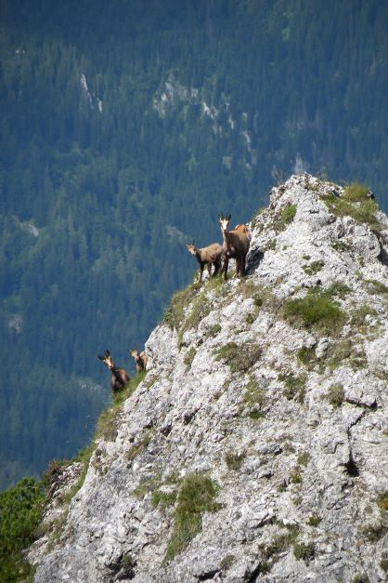

© Steiermärkische Landesforste, Ernst Kren

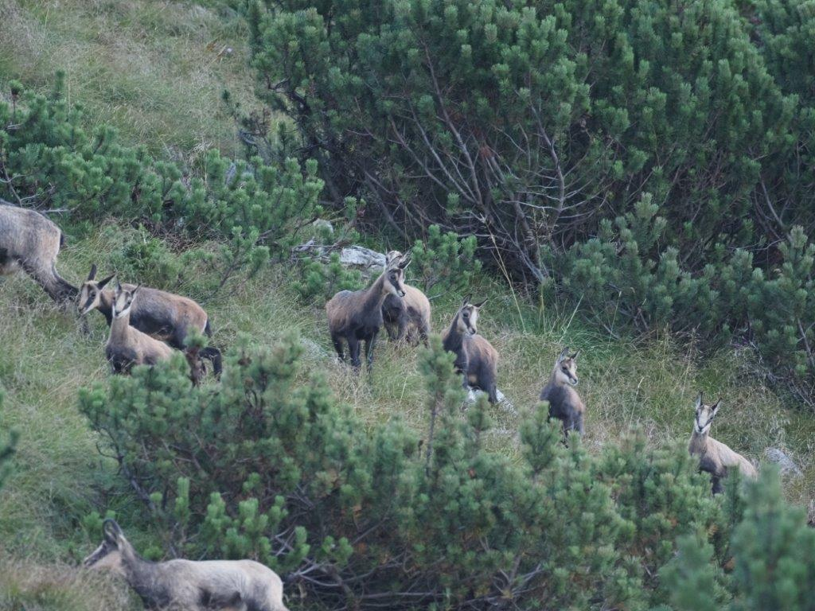

© Nationalpark Gesäuse GmbH, Herbert Wölger

